4 неделя Фиалка ФЭМП
Тема: Веселый счет
Развитие математических способностей у детей.
Игра «Найди лишнее»:
1. Зима, весна, март, лето?
2. Декабрь, апрель, осень, июнь?
3. Среда, ночь, четверг, суббота?
4. Пять, восемь, семь, утро?
Игра "Посчитай"
Сколько ушей у двух кошек? (четыре)
Сколько дней в неделе? (семь)
Сколько глаз у светофора? (три)
Сколько пальцев на одной руке? (пять)
Сколько солнышек на небе? (одно)
Сколько лап у двух собак? (восемь)
Сколько пальцев на двух руках? (десять)
Сколько в неделе выходных дней? (два)
Сколько солнышек на небе ночью? (ноль)
Какое число больше восьми, но меньше десяти? (девять).
Сколько пальцев на руках у двух подружек? (двадцать).
Физкультурная минутка «Дни недели»:
В понедельник я купался,
А во вторник – рисовал.
В среду долго умывался,
А в четверг в футбол играл.
В пятницу я прыгал, бегал,
Очень долго танцевал.
А в субботу, воскресенье
Целый день я отдыхал.

Игровое задание со счетными палочками - Восстанови узор.
Постройте фигуру, у которой три угла и три стороны (треугольник).
Постройте фигуру, у которой все стороны равны (квадрат).
Постройте фигуру, у которой две стороны длинные и две стороны короткие (прямоугольник).
Постройте фигуру из 4ех палочек. Что получилось? (квадрат).

Игра «Что, где?
В море плавало 5 корабликов, к ним приплыло еще 2.
Сколько стало корабликов? (5+2=7)
В аквариуме плавало десять рыбок, купили еще пять рыбок.
Сколько стало рыбок?(10+5=15)
Ёжик собрал 9 грибов, а потом пошёл в лес и нашёл ещё три.
Сколько грибов стало у ёжика? (9+3 =12)
В вазе было десять яблок, шесть яблок съели. Сколько яблок осталось?(10-6 =4)
На полянке росло 7 грибочков, после дождя выросло еще 3.
Сколько стало грибов? (7+3 =10)
На грядке росло 6 морковок, пять морковок вытащили.
Сколько морковок осталось?(6-5=5)

Задание на логику.
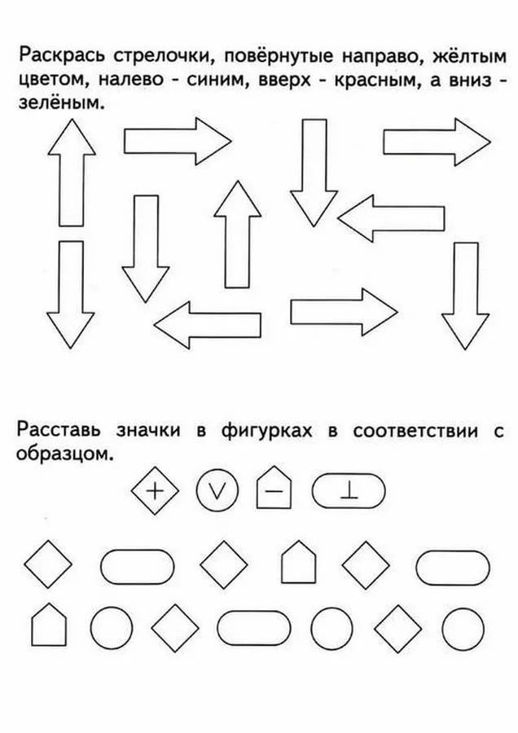
Сколько каких фигур сосчитай и запиши.
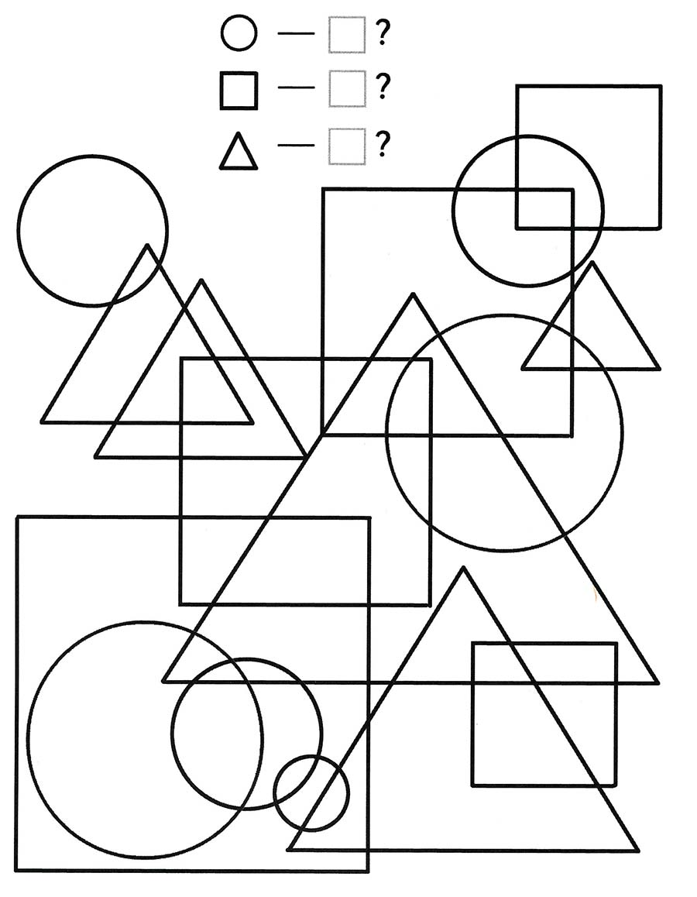
Всем удачи!

